Міністерство освіти і науки України

НАЦІОНАЛЬНИЙ УНІВЕРСИТЕТ «ЛЬВІВСЬКА ПОЛІТЕХНІКА»



Звіт

З лабораторної роботи № 8, варіант 8

З дисципліни « ПРОГРАМУВАННЯ, ЧАСТИНА 2 (ОБ’ЄКТНООРІЄНТОВАНЕ ПРОГРАМУВАННЯ) »

Виконав: ст. гр. КІ-15

Гербей О.М.

Перевірив: викладач

Козак Н.Б

Львів – 2020

Завдання: Контейнерний клас описує та забезпечує набір дій над даними параметризованого масиву, розмірність якого визначається під час роботи програми. Усі обчислення та перетворення повинні бути реалізовані у вигляді методів класу.

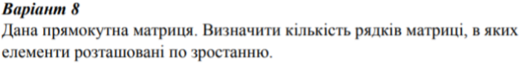

Код програми:

//main.cpp

#include <iostream>

#include <iomanip>

#include "matrix.h"

using namespace std;

int main(void)

{

setlocale(LC_ALL, "Ukrainian");

Matrix<int> m;

m.init_matrix();

m.res();

system("pause");

return 0;

}

//matrix.h

#ifndef matrix_h__

#define matrix_h__

#include <iostream>

#include <iomanip>

using namespace std;

template<class T>

class Matrix

{

private:

T** m_iArr;

int size_row;

int size_col;

public:

Matrix();

~Matrix();

void init_matrix();

void res();

};

template <class T>

Matrix<T>::Matrix()

{

size_col = 0;

size_row = 0;

m_iArr = new T * [size_row];

for (int i = 0; i < size_row; i++)

{

m_iArr[i] = new T[size_col];

for (int j = 0; j < size_col; j++)

{

m_iArr[i][j] = 0;

}

}

}

template<class T>

Matrix<T>::~Matrix()

{

for (int j = 0; j < size_row; j++)

{

delete m_iArr[j];

}

delete[] m_iArr;

}

template<class T>

void Matrix<T>::init_matrix()

{

//видалення існуючої

if (&m_iArr != 0)

{

for (int j = 0; j < size_row; j++)

{

delete m_iArr[j];

}

delete[] m_iArr;

}

cout << "Введiть Кiлькiсть Рядкiв:";

cin >> size_row;

cout << "Введiть Кiлькiсть Стовпцiв:";

cin >> size_col;

m_iArr = new T * [size_row];

for (int i = 0; i < size_row; i++)

{

m_iArr[i] = new T[size_col];

for (int j = 0; j < size_col; j++)

{

m_iArr[i][j] = 0;

}

}

cout << "Введiть Вашу Матрицю:" << endl;

for (int i = 0; i < size_row; i++)

for (int j = 0; j < size_col; j++)

{

cout << "a[" << i << "]" << "[" << j << "]" << "=";

cin >> m_iArr[i][j];

}

}

template<class T>

void Matrix<T>::res()

{

int res = 0;

int i = 0, j = 0;

bool tr = true;

cout << "Ваша Матриця:\n";

for (i = 0; i < size_row; i++)

{

for (j = 0; j < size_col; j++)

{

cout << m_iArr[i][j] << " ";

}

cout << endl;

}

for (i = 0; i < size_row; i++)

{

for (j = 0; j < size_col - 1; j++)

{

if (m_iArr[i][j] >= m_iArr[i][j + 1])

tr = false;

}

if (tr == true)

res++;

tr = true;

}

cout << "Рядкiв По Зростанню: " << res << endl;

}

#endif

Приклад виконання програми:

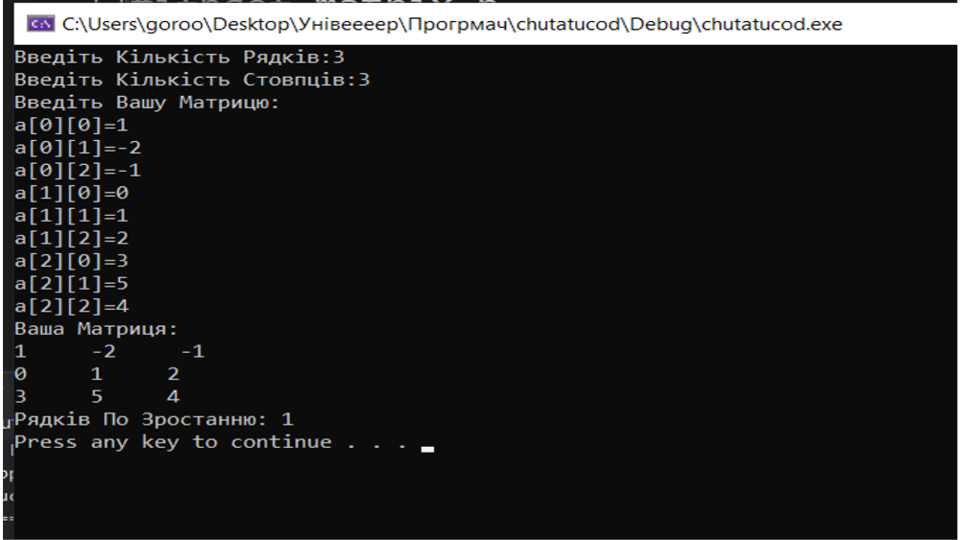

Висновок: впродовж цієї лабораторної роботи я ознайомився із створенням шаблонів